АККРЕДИТОВАННОЕ ОБРАЗОВАТЕЛЬНОЕ ЧАСТНОЕ
УЧРЕЖДЕНИЕ ВЫСШЕГО ОБРАЗОВАНИЯ
«МОСКОВСКИЙ ФИНАНСОВО-ЮРИДИЧЕСКИЙ УНИВЕРСИТЕТ МФЮА»
ОТЧЁТ
о прохождении учебной практики
по профессиональному модулю
ПМ.04 СОПРОВОЖДЕНИЕ И ОБСЛУЖИВАНИЕ
ПРОГРАММНОГО ОБЕСПЕЧЕНИЯ КОМПЬЮТЕРНЫХ СИСТЕМ
Специальность: 09.02.07 Информационные системы и программирование
Студент(ка) ______ курса ______ группы
Форма обучения: очная
________________________________________________________________
(Ф.И.О. студента)
Место прохождения практики: __________________________________________
________________________________________________________________
Срок прохождения практики: с «___» __________ 20___ г. по «___» __________ 20___ г.
Руководитель практики от образовательной организации __________ /____________/
Руководитель практики от организации __________________________ /____________/
Оценка о защите отчёта ______ (____________________________)
Ярославль, 2026

ЗАДАНИЕ НА ПРАКТИКУ
Тема индивидуального задания: установка и первоначальная настройка операционной системы Debian Linux на персональном компьютере с использованием загрузочного USB-накопителя.
Студент(ка): __________________________________________________________
Группа: ____________ Курс: ____________
Специальность: 09.02.07 Информационные системы и программирование.
Профессиональный модуль: ПМ.04 «Сопровождение и обслуживание программного обеспечения компьютерных систем».
Место прохождения практики: ____________________________________________
Сроки практики: ________________________________________________________
Цель задания: выполнить установку операционной системы Debian Linux, настроить основные параметры системы и установить дополнительное программное обеспечение.
Перечень работ:
– подготовить установочный ISO-образ Debian и загрузочный USB-накопитель с помощью Ventoy;
– настроить загрузку компьютера с USB-накопителя;
– выполнить установку Debian, задать язык, раскладку клавиатуры, региональные и сетевые параметры;
– создать учётные записи и настроить параметры диска и пакетного менеджера;
– выбрать и установить графическое окружение KDE Plasma;
– выполнить первичную загрузку установленной системы и установить Visual Studio Code;
– проверить работоспособность установленной операционной системы и дополнительного ПО.
Руководитель практики от образовательной организации __________ /____________/
С заданием ознакомлен(а): _____________________ /______________________/

ДНЕВНИК ПРАКТИКИ
Студент(ка): ___________________________________________________________
Группа: ____________ Курс: ____________ Форма обучения: очная
Место прохождения практики: ____________________________________________
Сроки прохождения практики: ____________________________________________
СОДЕРЖАНИЕ ВЫПОЛНЕННЫХ РАБОТ
Дата | Содержание выполненных работ | Оценка | Подпись руководителя
____________ | Инструктаж по охране труда, технике безопасности и правилам внутреннего распорядка. | ______ | ________________
____________ | Подготовка ISO-образа Debian и загрузочного USB-накопителя. | ______ | ________________
____________ | Настройка загрузки компьютера с USB-накопителя. | ______ | ________________
____________ | Установка Debian и настройка системных параметров. | ______ | ________________
____________ | Установка графического окружения KDE Plasma. | ______ | ________________
____________ | Первичная проверка системы и установка Visual Studio Code. | ______ | ________________
____________ | Оформление отчёта о выполненной работе. | ______ | ________________
Руководитель практики от организации __________________ /______________/
Руководитель практики от образовательной организации ______ /____________/

ХАРАКТЕРИСТИКА НА ОБУЧАЮЩЕГОСЯ
Студент(ка): ___________________________________________________________
Группа: ____________ Курс: ____________
Специальность: 09.02.07 Информационные системы и программирование.
Место прохождения практики: ____________________________________________
Вид практики: учебная практика.
Профессиональный модуль: ПМ.04 «Сопровождение и обслуживание программного обеспечения компьютерных систем».
Сроки практики: ________________________________________________________
За время прохождения практики студент выполнял работы по подготовке загрузочного носителя, установке операционной системы Debian Linux, настройке параметров системы, установке графического окружения KDE Plasma и дополнительного программного обеспечения.
Оценка освоения профессиональных компетенций (заполняется руководителем):
Код ПК | Содержание компетенции | Оценка (1–5)
ПК 4.1 | Осуществлять инсталляцию, настройку и обслуживание программного обеспечения компьютерных систем. | _____
ПК 4.2 | Осуществлять измерения эксплуатационных характеристик программного обеспечения компьютерных систем. | _____
ПК 4.4 | Обеспечивать защиту программного обеспечения компьютерных систем программными средствами. | _____
Заключение руководителя: _______________________________________________
________________________________________________________________________
Руководитель практики __________________ /____________________________/
Дата «____» ______________ 20___ г. М.П.

СОДЕРЖАНИЕ
ВВЕДЕНИЕ 8
ОСНОВНАЯ ЧАСТЬ 10
1 Подготовка к установке Debian Linux 10
2 Создание загрузочного USB-накопителя 11
3 Запуск установщика Debian 12
4 Настройка параметров операционной системы 12
5 Разметка диска и установка базовой системы 13
6 Настройка пакетного менеджера и установка KDE Plasma 17
7 Завершение установки и первичная проверка 19
8 Установка Visual Studio Code 20
ЗАКЛЮЧЕНИЕ 22
СПИСОК ИСПОЛЬЗОВАННЫХ ИСТОЧНИКОВ 24

ВВЕДЕНИЕ 8
Установка операционной системы является одной из основных задач сопровождения и обслуживания программного обеспечения компьютерных систем. От корректности выполнения данной процедуры зависит возможность дальнейшей эксплуатации компьютера, стабильность работы программ и доступ пользователя к системным ресурсам.
В рамках индивидуального задания рассматривается установка операционной системы Debian Linux. Для подготовки установочного носителя используется программа Ventoy, позволяющая загрузить компьютер с USB-накопителя и запустить установочный ISO-образ. После установки выполняется первоначальная настройка системы, выбор графического окружения KDE Plasma и установка редактора Visual Studio Code.
Цель работы — освоить последовательность установки и первоначальной настройки операционной системы Debian Linux, а также получить практические навыки инсталляции программного обеспечения компьютерной системы.
Для достижения поставленной цели необходимо решить следующие задачи:
– получить установочный ISO-образ Debian с официального ресурса проекта;
– подготовить USB-накопитель с использованием Ventoy и разместить на нём образ системы;
– настроить компьютер для загрузки с USB-накопителя;
– выполнить установку Debian с настройкой языка, клавиатуры, региона, сети, учётных записей и диска;
– настроить источник пакетов и выбрать графическое окружение KDE Plasma;
– завершить установку, выполнить перезагрузку и проверить запуск системы;
– установить Visual Studio Code и убедиться в его доступности из меню приложений.
Объект работы — процесс инсталляции и настройки операционной системы на персональном компьютере. Предмет работы — инструменты и последовательность действий, применяемые при установке Debian Linux.
Работа выполняется в рамках профессионального модуля ПМ.04 «Сопровождение и обслуживание программного обеспечения компьютерных систем» и соотносится прежде всего с профессиональной компетенцией ПК 4.1, предусматривающей инсталляцию, настройку и обслуживание программного обеспечения компьютерных систем.

ОСНОВНАЯ ЧАСТЬ
В основной части последовательно описаны этапы подготовки установочного носителя, установки Debian Linux, настройки системных компонентов и установки дополнительного программного обеспечения. Для наглядного подтверждения действий используются скриншоты, представленные в исходных материалах.
1 Подготовка к установке Debian Linux
На первом этапе необходимо получить установочный образ операционной системы. Для этого открывается официальный сайт проекта Debian и выбирается подходящий установочный ISO-образ. ISO-файл содержит данные, необходимые для запуска установщика и развёртывания операционной системы на компьютере.
После завершения загрузки следует проверить, что файл полностью сохранён и доступен в выбранной папке. Важно использовать образ, предназначенный для архитектуры компьютера. Установочный файл далее будет скопирован на подготовленный USB-накопитель.
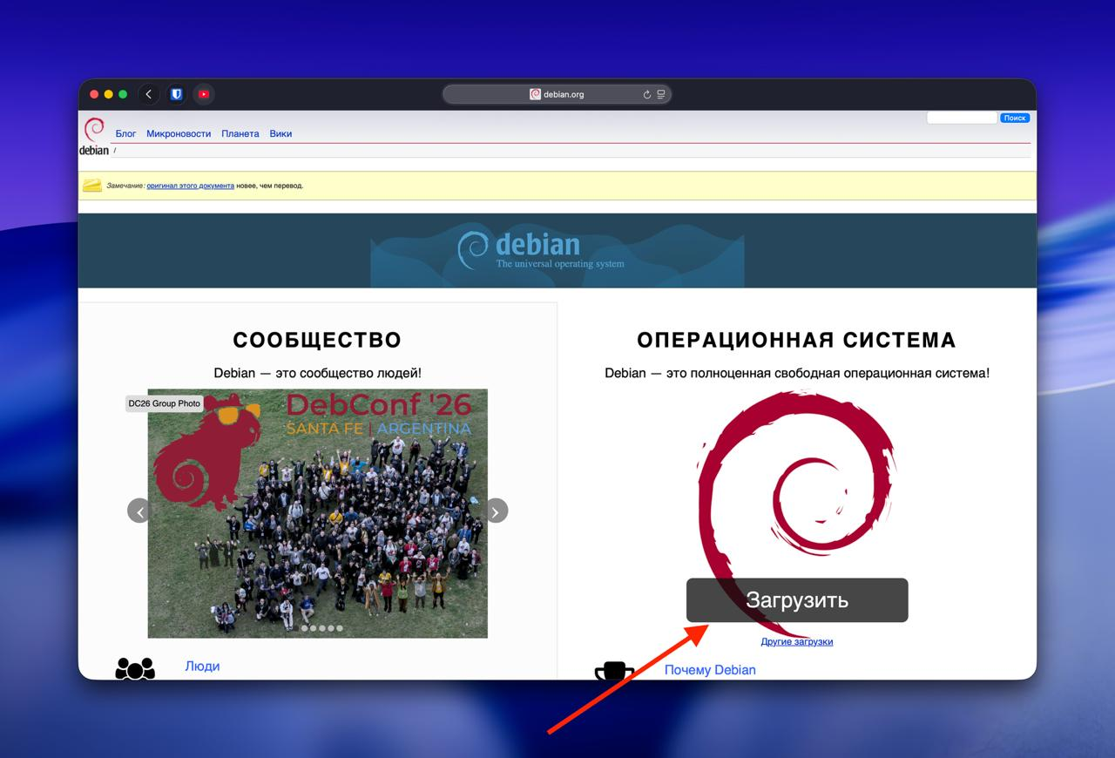
Рисунок 1 — Этап установки Debian Linux

2 Загрузка и запуск Ventoy
Для подготовки загрузочной флешки используется Ventoy. Сначала открывается страница проекта и раздел Releases, где выбирается стабильная версия программы. Загружается архив или установочный пакет, соответствующий используемой операционной системе.
После загрузки архив распаковывается, если это необходимо, и запускается приложение Ventoy. Перед продолжением следует убедиться, что программа открылась корректно и отображает подключённые USB-накопители.
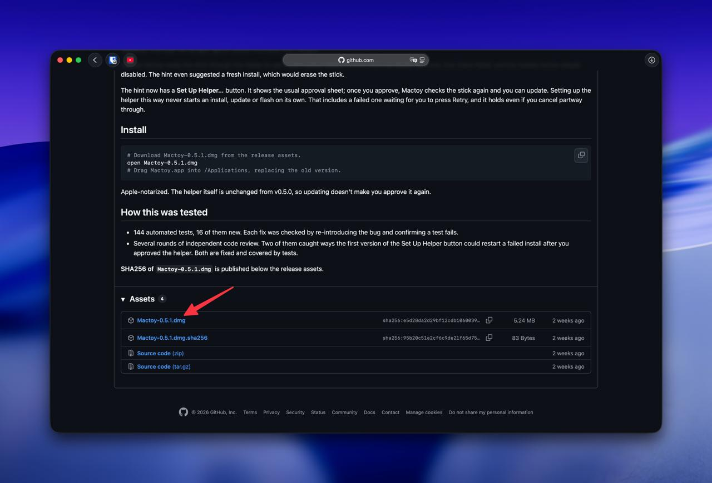  Рисунок 2 — Этап установки Debian Linux | 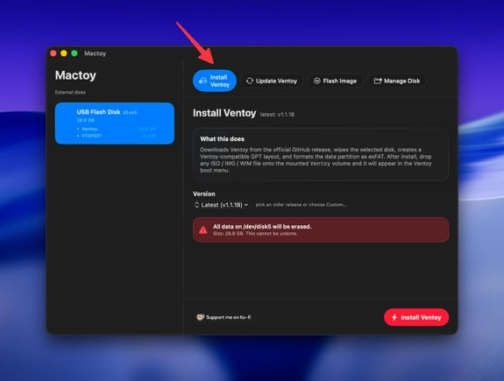  Рисунок 3 — Этап установки Debian Linux

3 Создание загрузочного USB-накопителя
USB-флешка подключается к компьютеру. В окне Ventoy необходимо внимательно выбрать нужный накопитель по его названию и объёму. Ошибка выбора устройства может привести к потере данных на другом диске.
Перед установкой Ventoy с флешки необходимо скопировать важные файлы в безопасное место. Установка загрузчика обычно форматирует выбранный накопитель. После завершения подготовки на флешку копируется ISO-образ Debian как обычный файл.
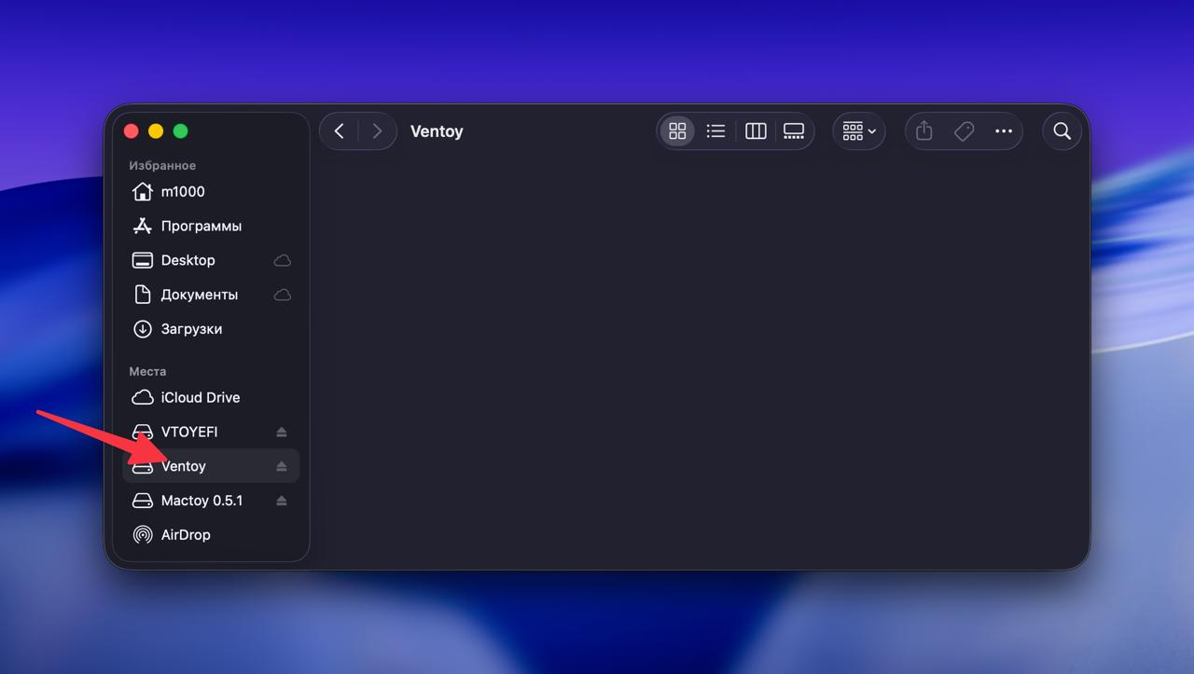  Рисунок 4 — Этап установки Debian Linux | 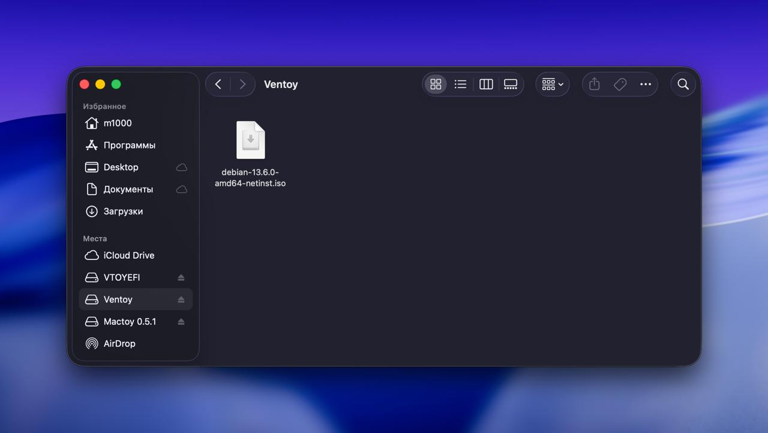  Рисунок 5 — Этап установки Debian Linux

4 Настройка загрузки компьютера с USB
Подготовленный накопитель оставляется подключённым к компьютеру. Затем выполняется перезагрузка и открывается BIOS/UEFI либо Boot Menu. Клавиша входа зависит от модели устройства; в исходном примере используется клавиша Del. В других компьютерах могут применяться F2, F12 или Esc.
В меню загрузки выбирается USB-накопитель. При необходимости изменения сохраняются, после чего компьютер перезагружается и запускается с флешки. В меню Ventoy выбирается ISO-образ Debian, затем подтверждается запуск установщика.
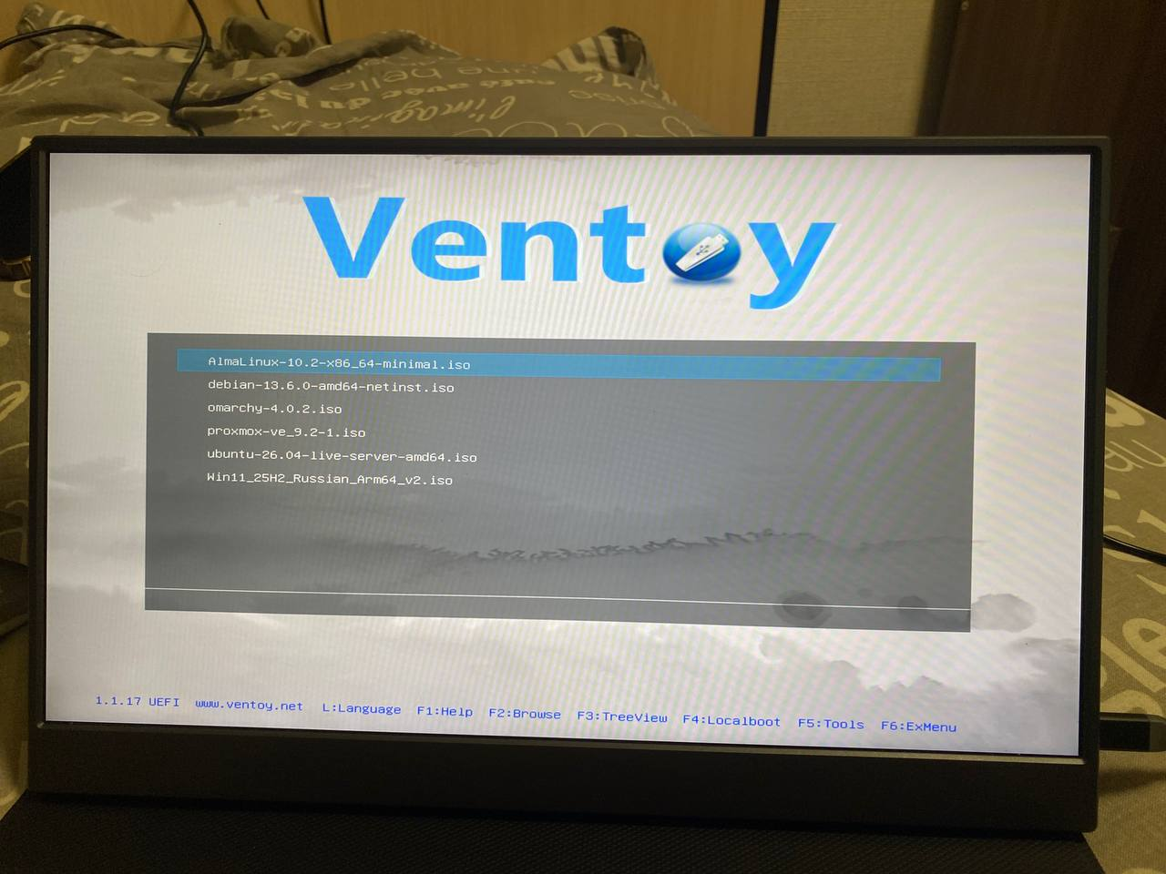  Рисунок 6 — Этап установки Debian Linux | 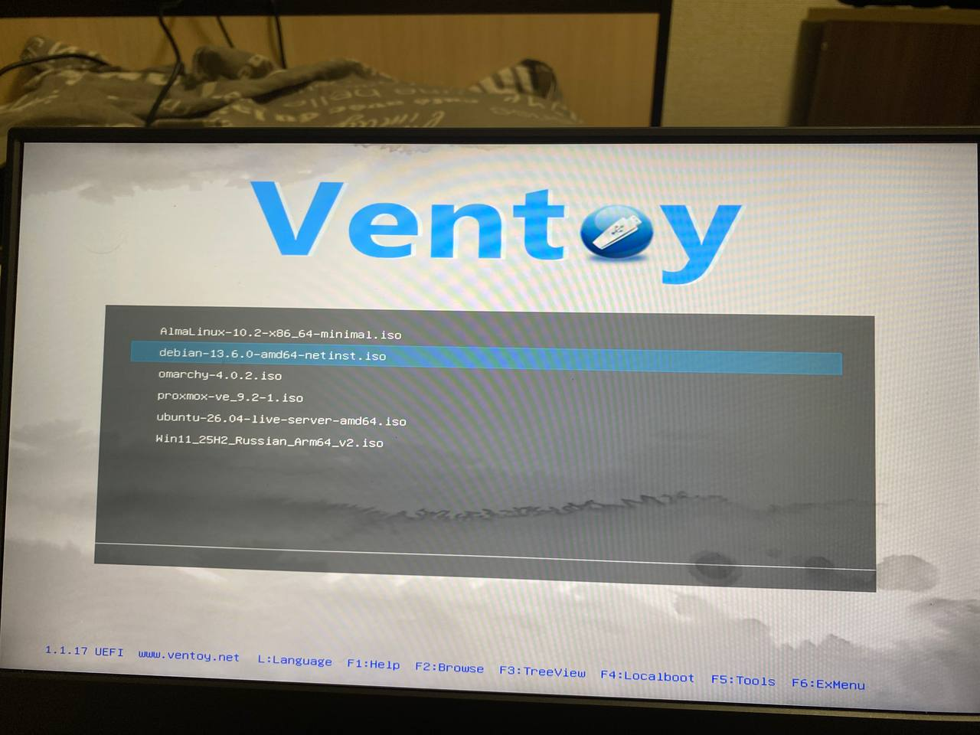  Рисунок 7 — Этап установки Debian Linux

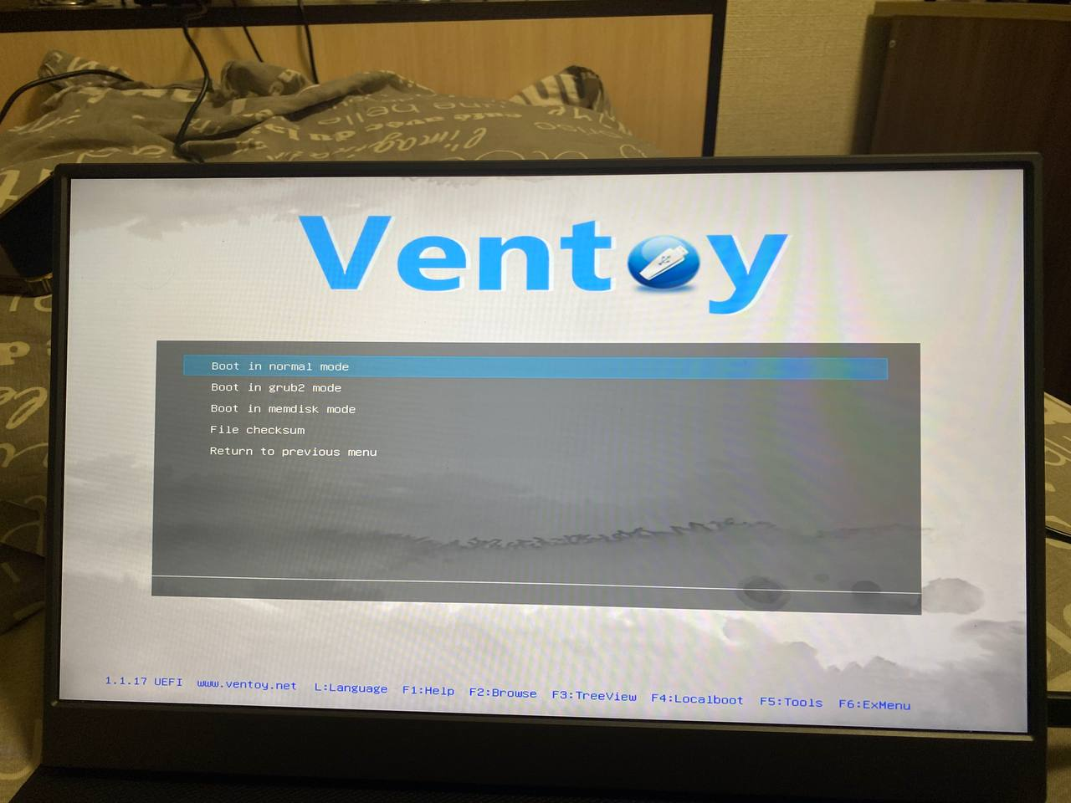
Рисунок 8 — Этап установки Debian Linux

5 Запуск установщика и выбор языка
После запуска установочного меню Debian выбирается пункт Install. Установщик загружает интерфейс, предназначенный для последовательной настройки операционной системы. На первом этапе выбирается язык интерфейса. В примере используется русскоязычная настройка, если соответствующий вариант доступен.
Выбор языка определяет язык сообщений установщика и ряда системных элементов. После подтверждения выбора следует перейти к следующему этапу настройки.
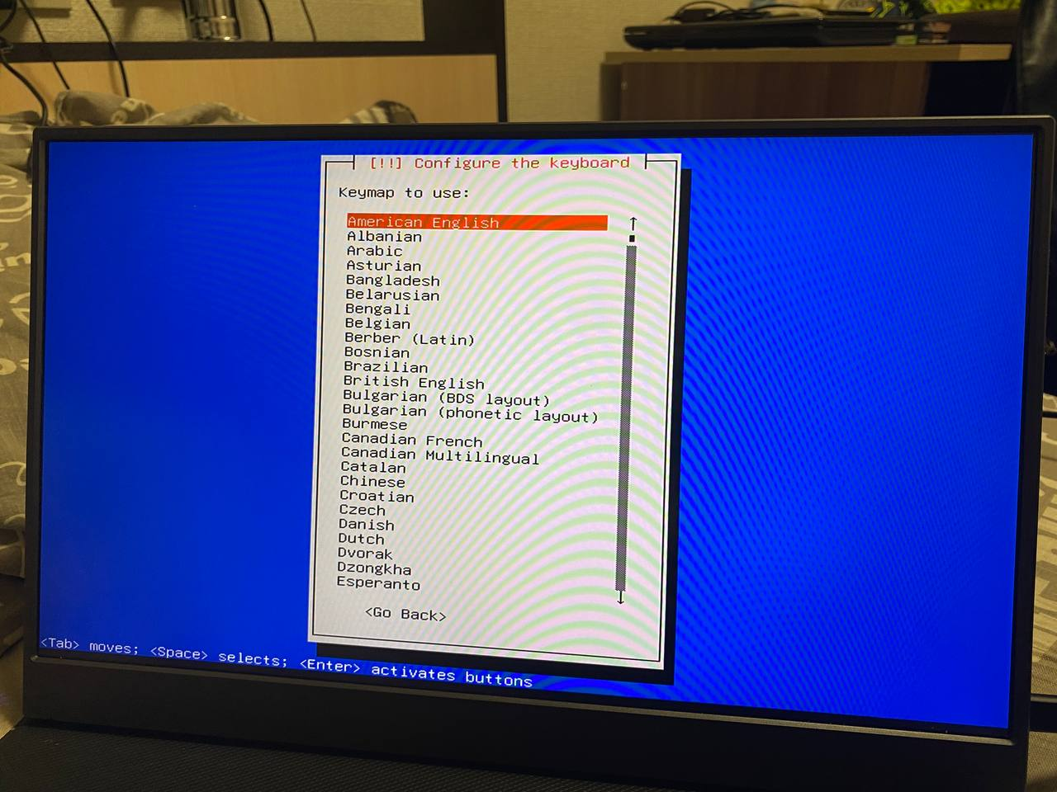
Рисунок 9 — Этап установки Debian Linux

6 Выбор раскладки клавиатуры и региона
На следующем этапе задаётся раскладка клавиатуры. Необходимо выбрать вариант, позволяющий корректно вводить символы, в том числе при создании паролей и имён пользователей. После подтверждения установщик предлагает выбрать страну или регион.
Региональные параметры используются для настройки локали и часового пояса. Следует выбрать соответствующее местоположение и продолжить установку. Конкретные варианты в меню могут отличаться в зависимости от версии Debian и выбранного языка.
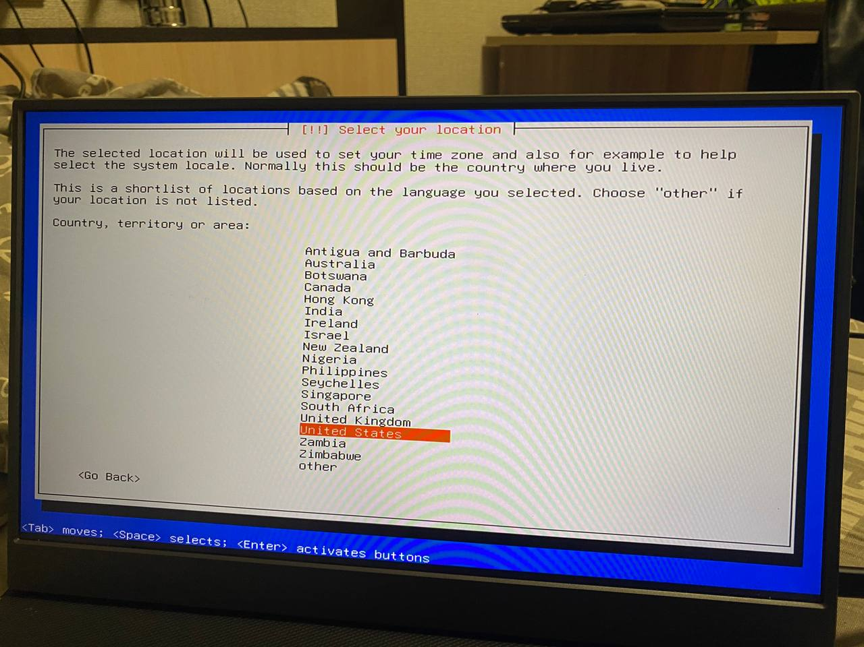  Рисунок 10 — Этап установки Debian Linux | 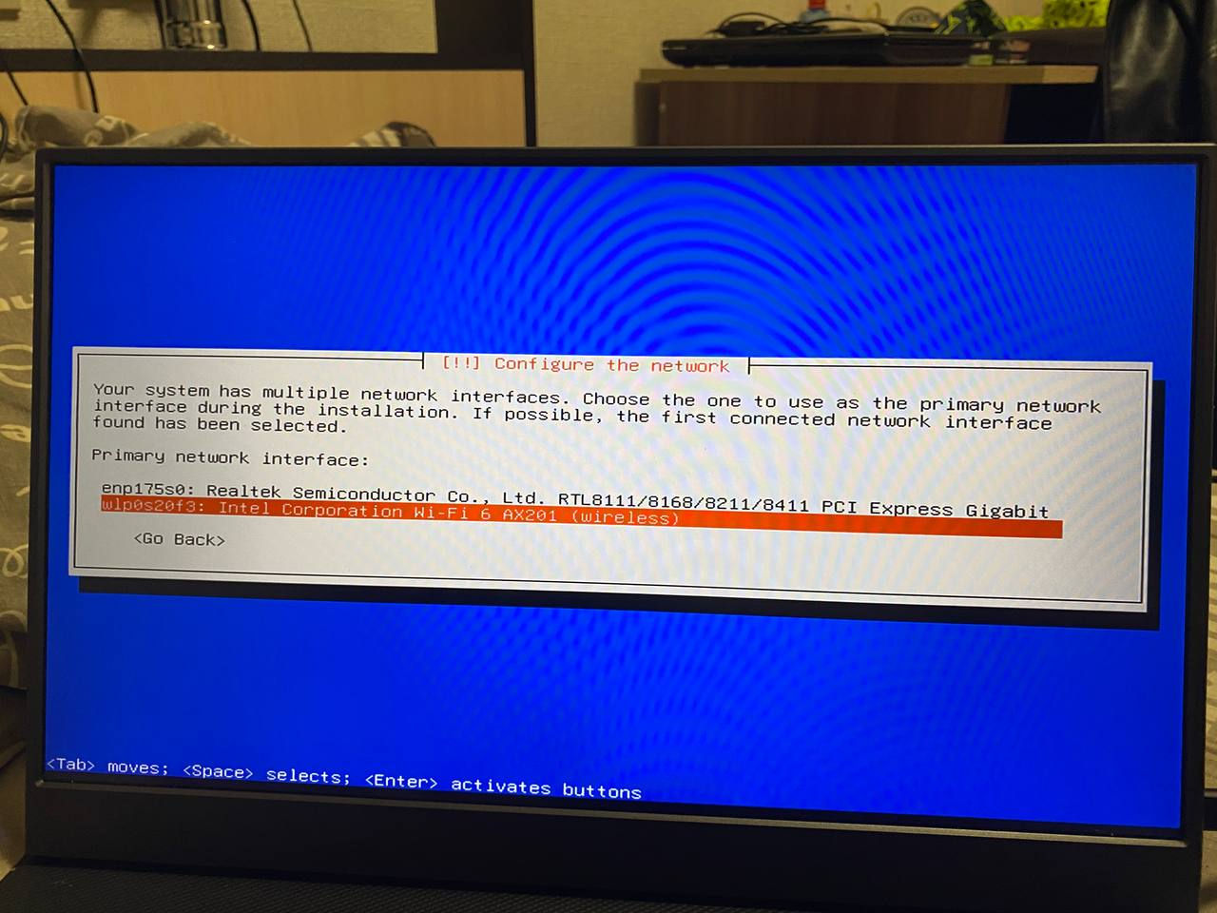  Рисунок 11 — Этап установки Debian Linux

7 Настройка сетевого подключения
Установщик предлагает выбрать сетевой интерфейс. В рассматриваемом примере в исходных материалах описано подключение по Wi‑Fi; при наличии проводной сети можно использовать Ethernet. Далее выбирается беспроводная сеть и вводится её пароль.
Для компьютера задаётся сетевое имя (hostname). В примере предлагается оставить значение по умолчанию, если отдельное имя не требуется. Если компьютер не подключается к домену организации и доменное имя не предоставлено, поле домена оставляется пустым.
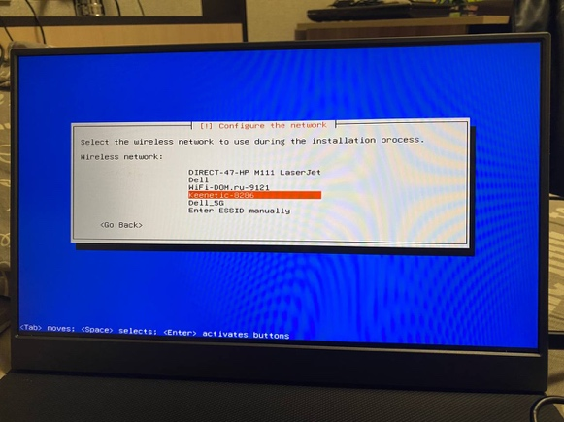  Рисунок 12 — Этап установки Debian Linux | 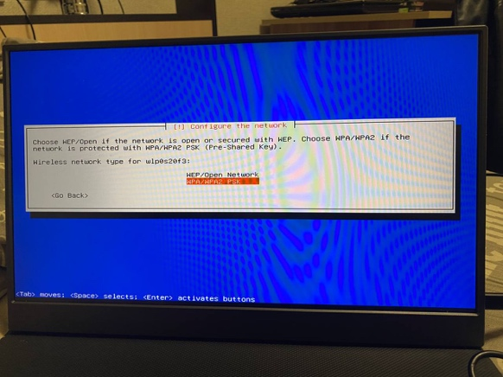  Рисунок 13 — Этап установки Debian Linux

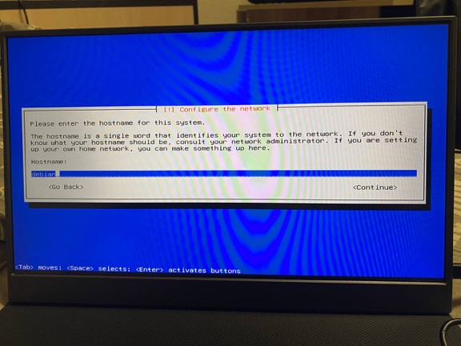
Рисунок 14 — Этап установки Debian Linux

8 Создание учётных записей
В процессе установки настраивается учётная запись суперпользователя root, если установщик предлагает соответствующий шаг. Затем создаётся обычная учётная запись: вводятся имя пользователя и пароль. Пароли необходимо сохранить в безопасном месте и не передавать посторонним лицам.
Для повседневной работы рекомендуется использовать обычную учётную запись, а административные действия выполнять с соответствующими привилегиями. Такой подход позволяет снизить риск случайного изменения важных системных параметров.
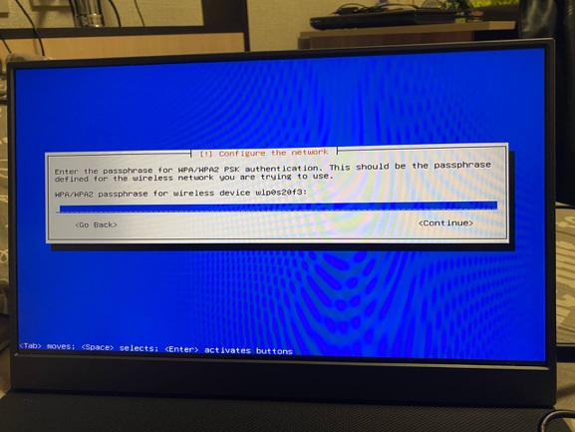
Рисунок 15 — Этап установки Debian Linux

9 Настройка времени и выбор диска
После создания учётных записей задаётся часовой пояс. Необходимо проверить корректность выбранного региона и времени. Далее установщик переходит к выбору накопителя, на который будет установлена система.
Перед подтверждением диска следует внимательно проверить выбранное устройство. Автоматическая разметка или форматирование могут удалить существующие данные. Если на компьютере имеются важные файлы или другая операционная система, необходимо заранее создать резервную копию и убедиться, что выбран правильный вариант.
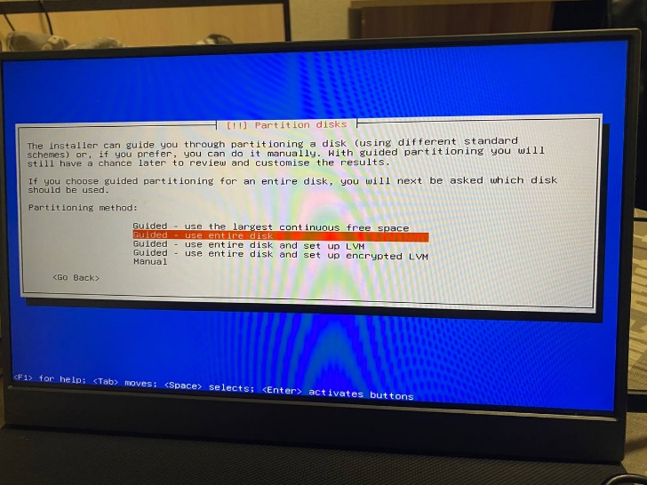  Рисунок 16 — Этап установки Debian Linux | 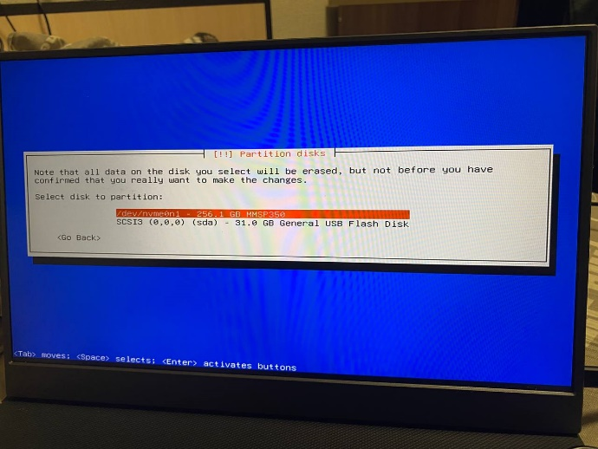  Рисунок 17 — Этап установки Debian Linux

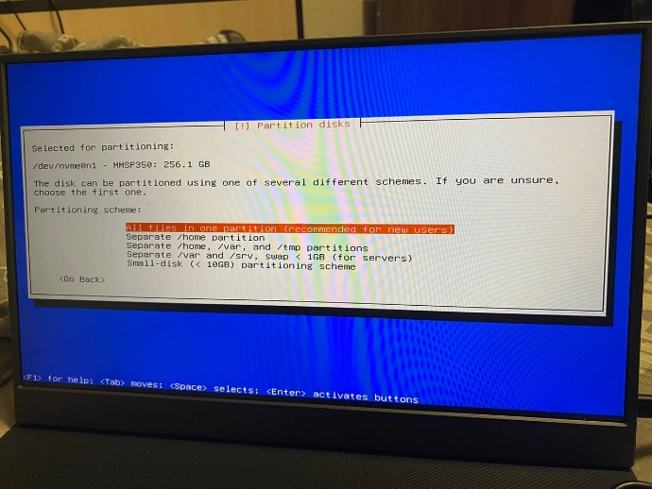
Рисунок 18 — Этап установки Debian Linux

10 Установка базовой системы
После подтверждения разметки установщик начинает копирование файлов и установку базовых компонентов Debian. На данном этапе важно не выключать компьютер и не извлекать USB-накопитель до завершения процесса.
Продолжительность установки зависит от характеристик компьютера, скорости накопителя и выбранных параметров. После завершения базовой установки установщик переходит к настройке пакетного менеджера и дополнительного программного обеспечения.
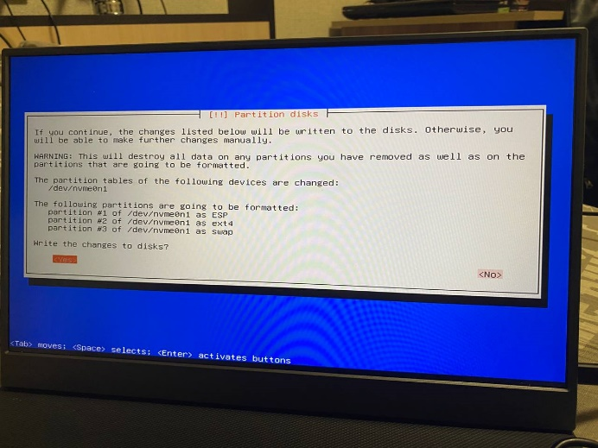
Рисунок 19 — Этап установки Debian Linux

11 Настройка пакетного менеджера
Пакетный менеджер Debian используется для установки, обновления и удаления программных пакетов. Если установщик предлагает выбрать зеркало репозитория, следует указать подходящий источник загрузки пакетов.
При отсутствии прокси-сервера в используемой сети соответствующее поле оставляется пустым. После подтверждения параметров установщик получает сведения из выбранного репозитория и продолжает настройку пакетов.
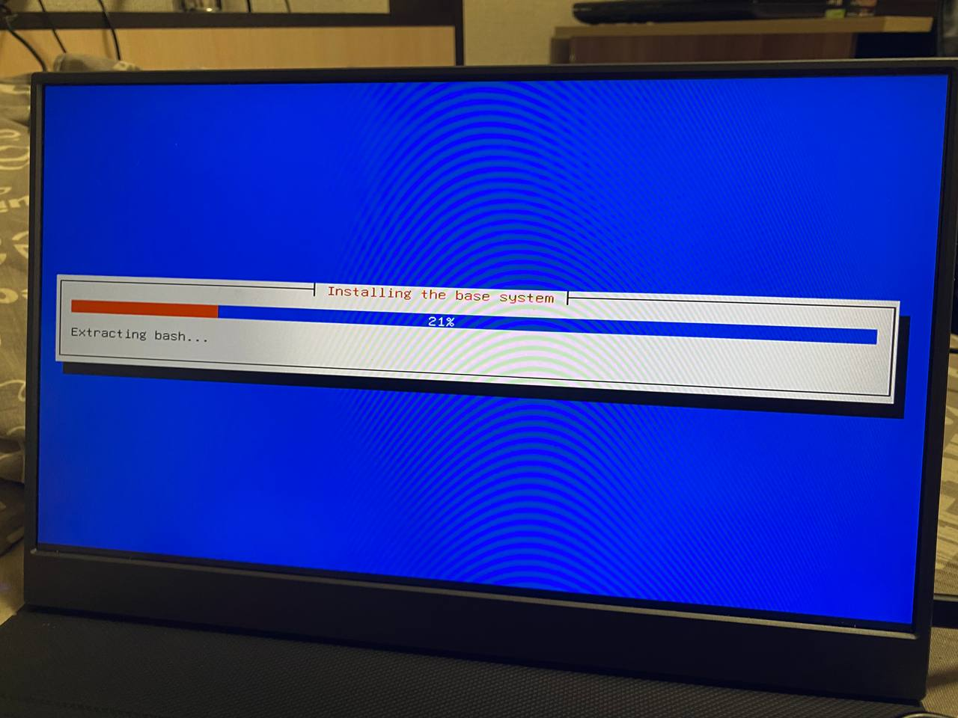  Рисунок 20 — Этап установки Debian Linux | 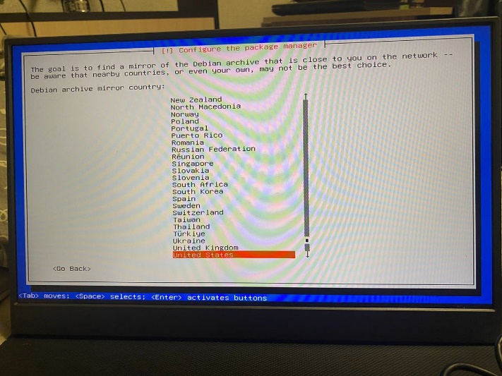  Рисунок 21 — Этап установки Debian Linux

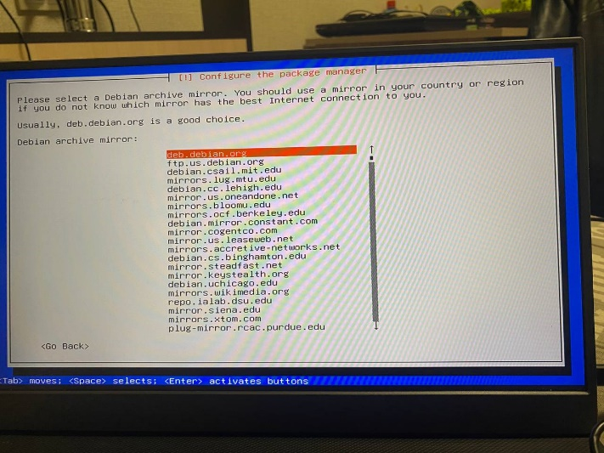
Рисунок 22 — Этап установки Debian Linux

12 Выбор графического окружения KDE Plasma
На этапе выбора программного обеспечения отмечается графическое окружение KDE Plasma. Оно предоставляет графический интерфейс пользователя, панель задач, меню приложений, системные настройки и инструменты управления окнами.
При необходимости можно оставить выбранными стандартные системные утилиты. После подтверждения установщик загружает и устанавливает выбранные компоненты. Во время операции следует дождаться завершения конфигурирования пакетов.
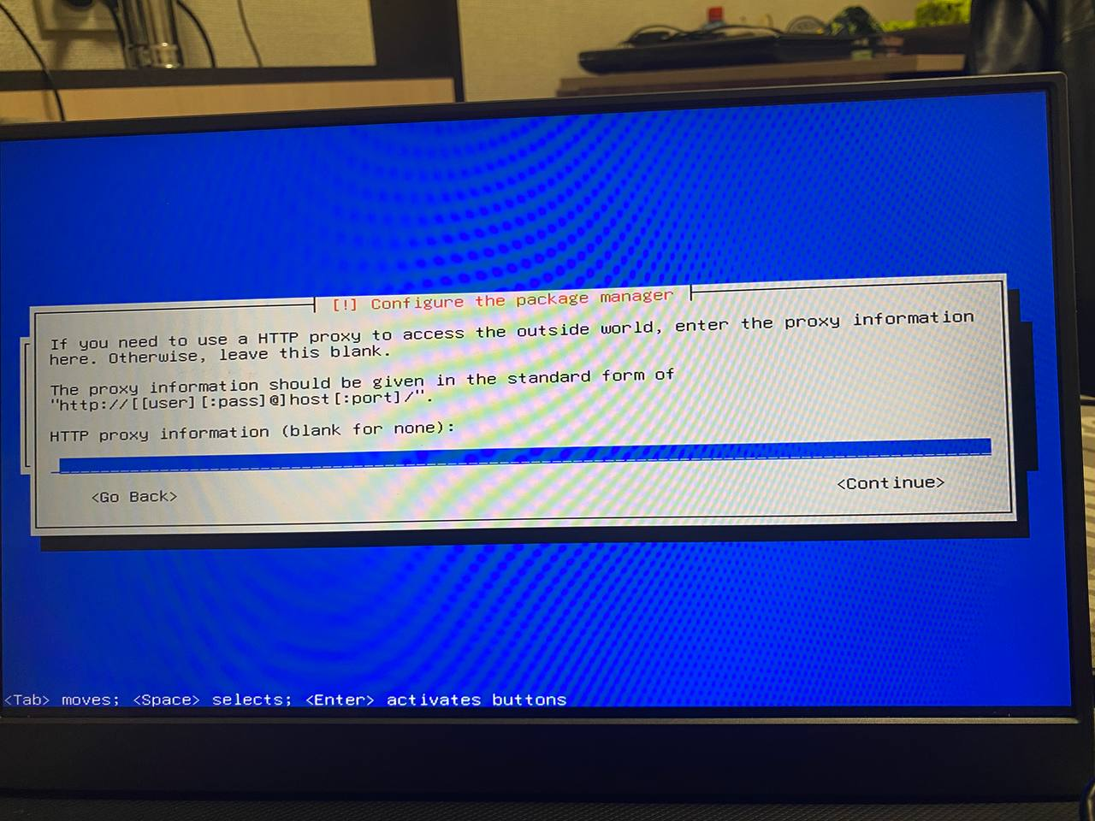  Рисунок 23 — Этап установки Debian Linux | 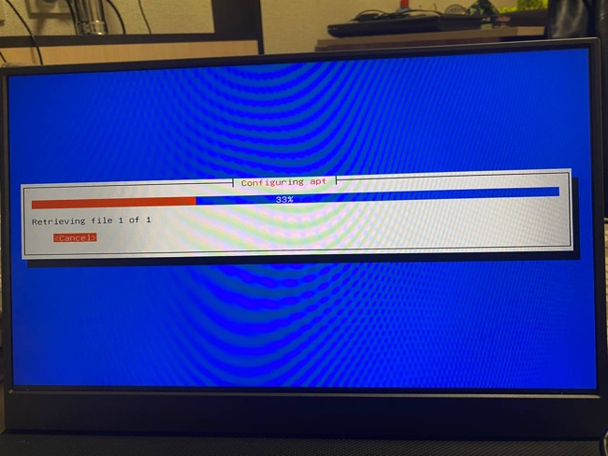  Рисунок 24 — Этап установки Debian Linux

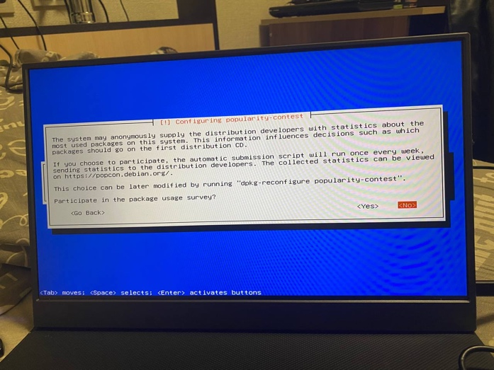
Рисунок 25 — Этап установки Debian Linux

13 Завершение установки и перезагрузка
После установки компонентов Debian выводит сообщение о завершении процесса. Необходимо выбрать перезагрузку компьютера. Когда установщик предложит извлечь установочный носитель, USB-флешку следует отключить, чтобы компьютер загрузился с установленного диска.
После перезагрузки должен появиться экран запуска системы или графическая среда KDE Plasma. Успешное появление рабочего стола свидетельствует о том, что базовая установка и загрузка операционной системы выполнены.
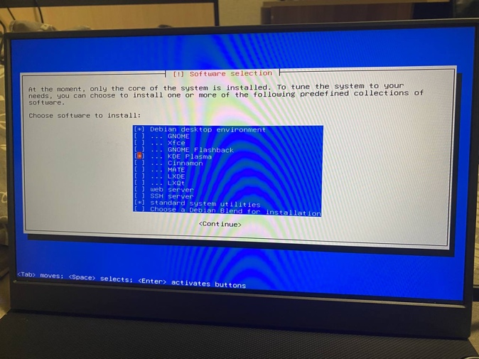  Рисунок 26 — Этап установки Debian Linux | 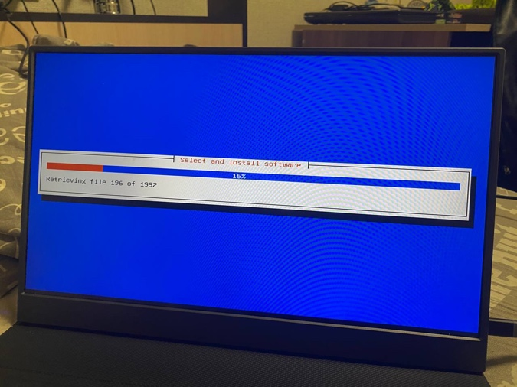  Рисунок 27 — Этап установки Debian Linux

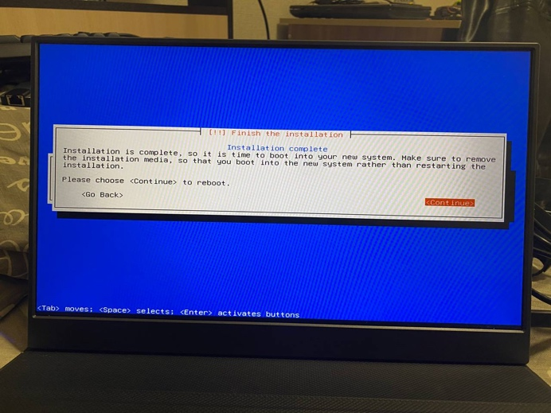  Рисунок 28 — Этап установки Debian Linux | 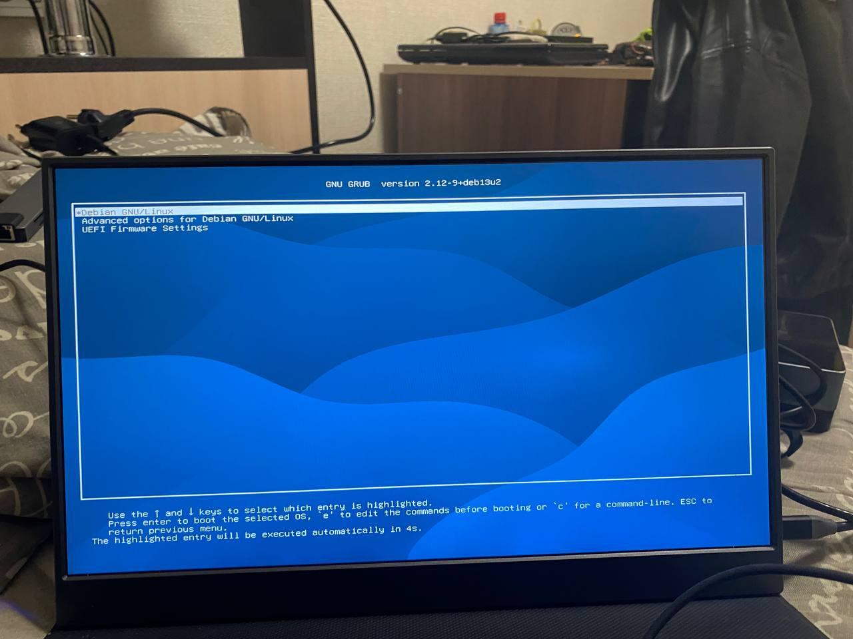  Рисунок 29 — Этап установки Debian Linux

14 Первичная проверка системы
После первого запуска необходимо убедиться, что графическое окружение KDE Plasma загружается корректно, отображаются основные элементы рабочего стола и доступно меню приложений. Следует проверить работу клавиатуры, мыши, сетевого подключения и базовых системных функций.
При наличии подключения к сети можно перейти к установке дополнительного программного обеспечения. В рамках задания предусмотрена установка редактора Visual Studio Code.
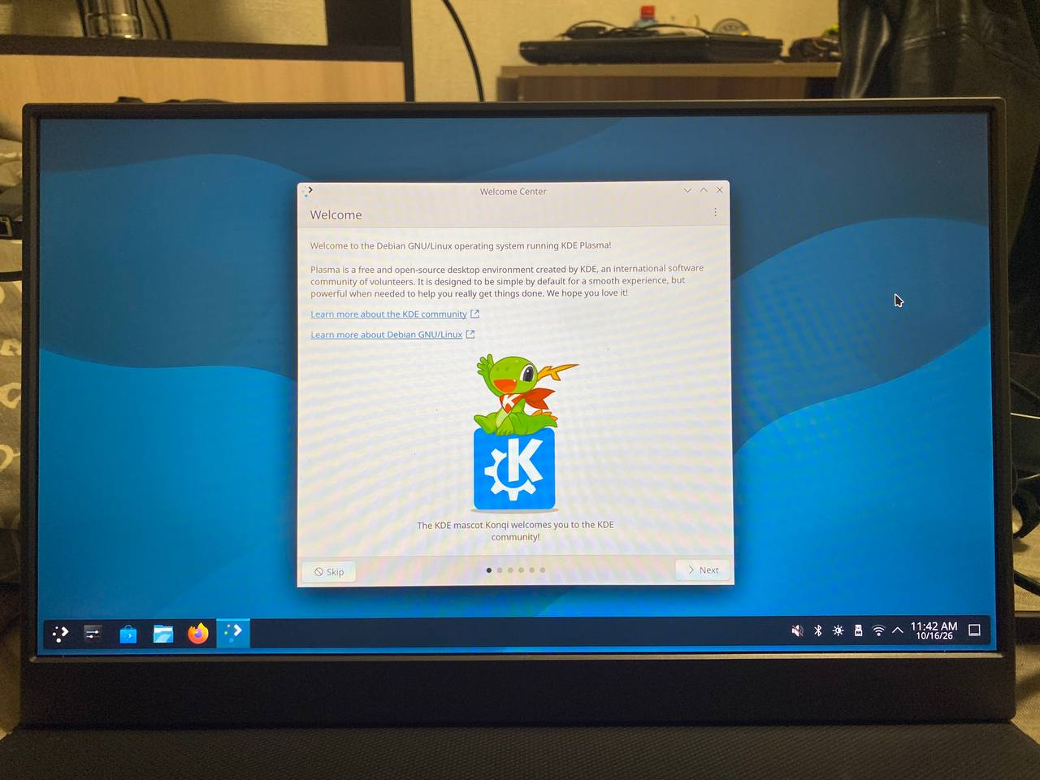
Рисунок 30 — Этап установки Debian Linux

15 Установка Visual Studio Code
Для установки Visual Studio Code открывается официальный сайт разработчика и загружается пакет формата .deb, предназначенный для Debian и совместимых систем. После завершения загрузки пакет открывается в установщике программного обеспечения.
В окне установки подтверждается установка пакета. Если система запрашивает пароль, вводится пароль пользователя с необходимыми административными правами. После завершения операции Visual Studio Code должен появиться в меню приложений.
Завершающим действием является запуск редактора и проверка его работоспособности. При успешном запуске можно считать установку дополнительного программного обеспечения выполненной.
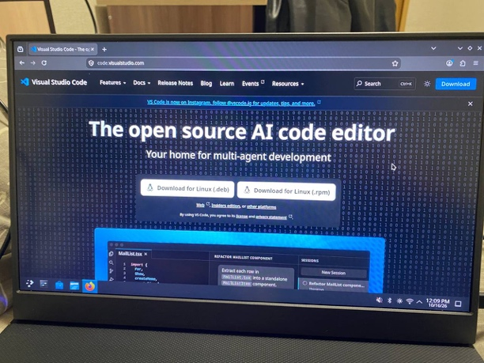  Рисунок 31 — Этап установки Debian Linux | 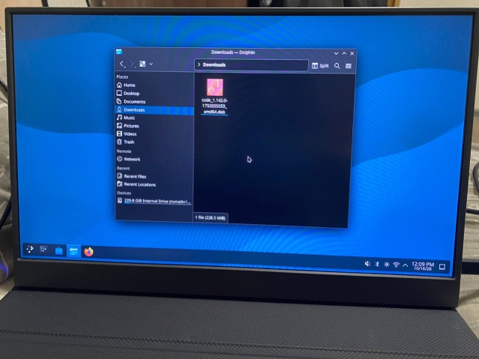  Рисунок 32 — Этап установки Debian Linux

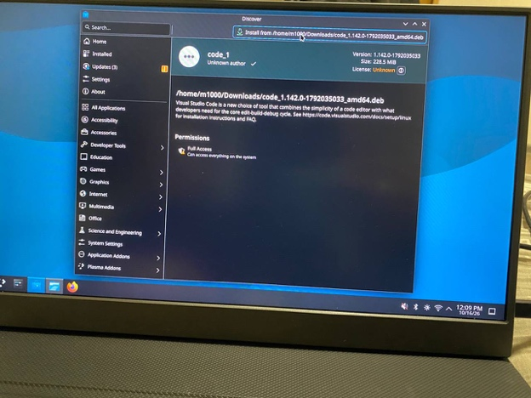  Рисунок 33 — Этап установки Debian Linux | 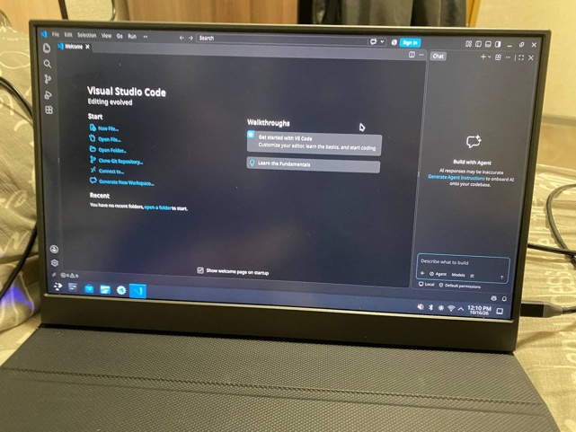  Рисунок 34 — Этап установки Debian Linux

ЗАКЛЮЧЕНИЕ
В ходе выполнения работы была рассмотрена и описана последовательность установки операционной системы Debian Linux на персональный компьютер. Для подготовки установочного носителя использовалась программа Ventoy, с помощью которой на USB-флешку был размещён установочный ISO-образ Debian.
В процессе установки были рассмотрены основные параметры конфигурации: язык интерфейса, раскладка клавиатуры, региональные настройки, сетевое подключение, имя компьютера, учётные записи пользователей, часовой пояс и разметка диска. После установки базовой системы были настроены источники пакетов и выбрано графическое окружение KDE Plasma.
Завершающим этапом стала перезагрузка компьютера, первичная проверка запуска системы и установка дополнительного программного обеспечения Visual Studio Code. Таким образом, рассмотрены основные действия, необходимые для подготовки компьютера к дальнейшей работе в среде Debian Linux.
В ходе подготовки отчёта были закреплены знания о порядке инсталляции программного обеспечения компьютерных систем. Были освоены практические действия по подготовке загрузочного носителя, запуску установщика, выбору параметров конфигурации, установке графической среды и дополнительного приложения.
Работа соотносится с профессиональной компетенцией ПК 4.1 — осуществлять инсталляцию, настройку и обслуживание программного обеспечения компьютерных систем. Также при выполнении задания учитывались вопросы безопасной работы с накопителями, сохранности пользовательских данных и использования учётных записей с различными правами.
Поставленная цель — изучить последовательность установки и первоначальной настройки Debian Linux — достигнута на уровне рассмотренных и документированных этапов. Результатом работы является оформленное описание процесса установки с иллюстрациями, позволяющее воспроизвести основные действия при наличии соответствующего оборудования и установочных файлов.

СПИСОК ИСПОЛЬЗОВАННЫХ ИСТОЧНИКОВ
1. Debian. Официальный сайт проекта Debian [Электронный ресурс]. URL: https://www.debian.org/ (дата обращения: 04.11.2026).
2. Ventoy. Официальный сайт проекта Ventoy [Электронный ресурс]. URL: https://www.ventoy.net/ (дата обращения: 04.11.2026).
3. Visual Studio Code. Официальный сайт [Электронный ресурс]. URL: https://code.visualstudio.com/ (дата обращения: 04.11.2026).
4. МФЮА. Методические указания по учебной практике/производственной практике для специальности 09.02.07 «Информационные системы и программирование». — 2022.
5. Установка Linux Debian: подробная инструкция. Материалы и скриншоты, предоставленные для подготовки отчёта.

